实现电子病历对接军卫一号

2017-11-19

1. 实现LIS结果查看和写入电子病历

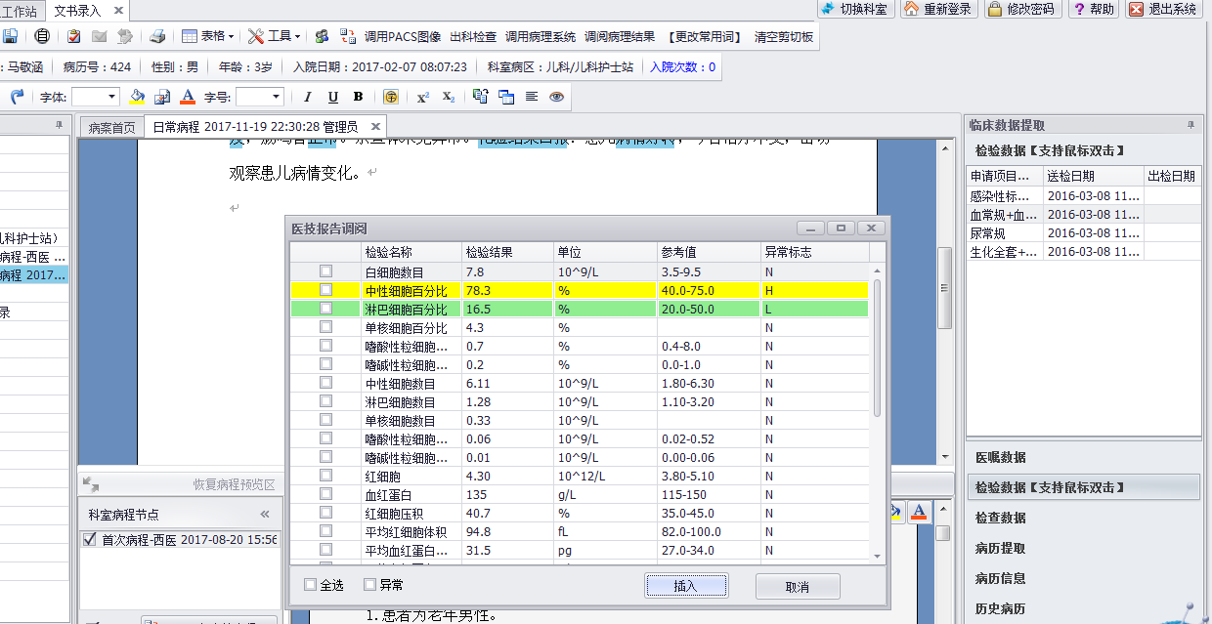

查到的LIS数据

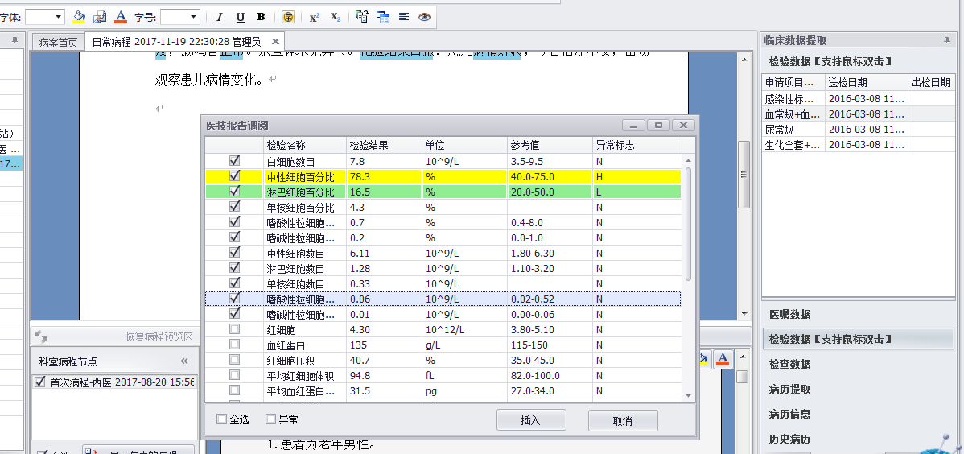

写入电子病历

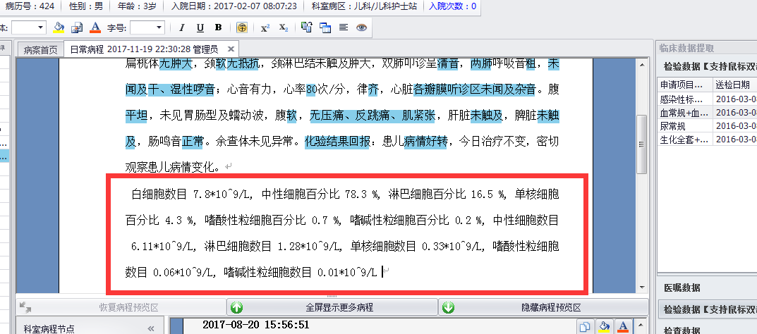

1. 检查数据的查看与写入（HIS中无数据，模拟出来）

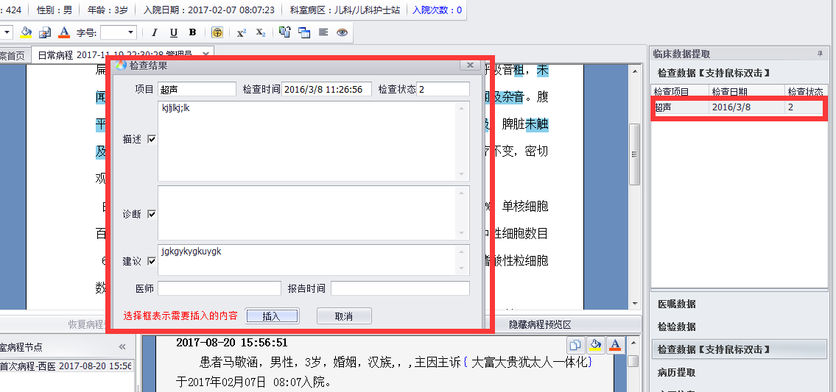

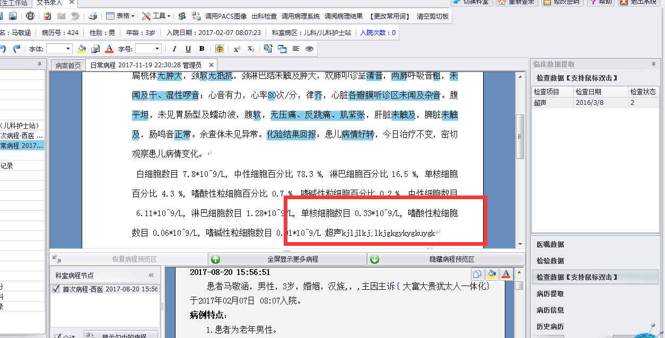

明天计划调通：1、医嘱查看和写入，2、调试病人基本信息的从HIS同步到电子病历。

总体计划：23号完成总体测试调试，之后远程调试正式内容，之后进行初始化和科室，人员的维护工作。10天内接口完成，初始化基本数据。

2017-11-20 今日实现：

调取医嘱：

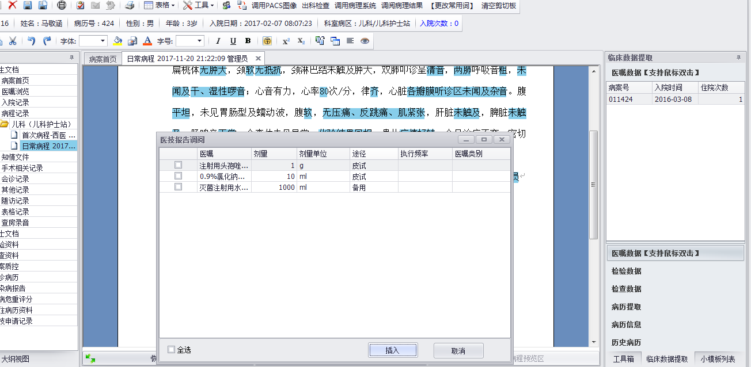

点击插入将医嘱信息插入到病历

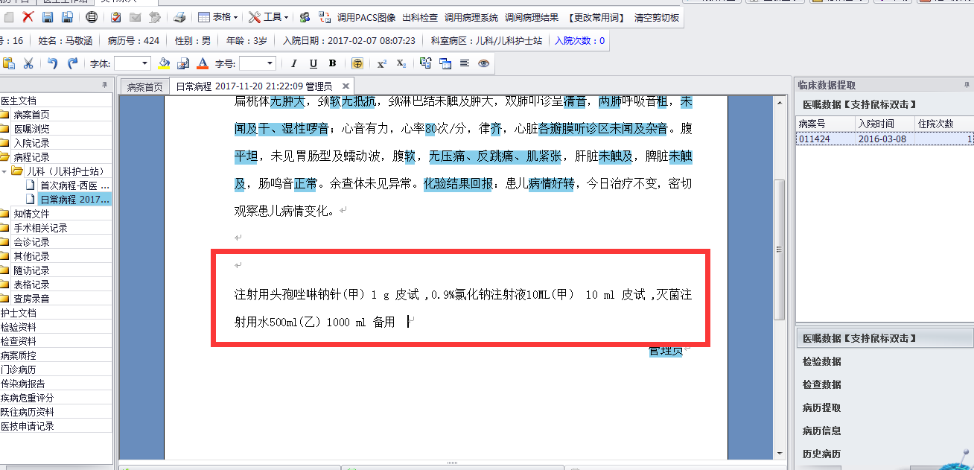

后台自动同步程序调试完毕

主界面

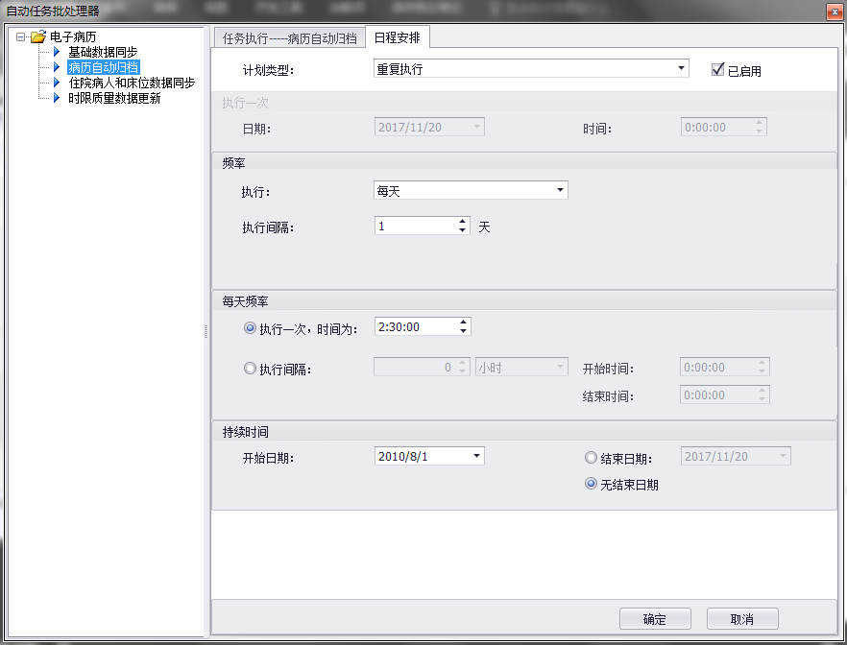

明日计划，将调试语句或者SQL语句整理，

已经实现了，检验，检查，医嘱，病人信息的提取

22号或者23号，远程进行调试